ГБДОУ детский сад №51 Колпинского района Санкт-Петербурга

ПРОЕКТ
«Сказка в гости к нам идет»
(для детей старшего дошкольного возраста)

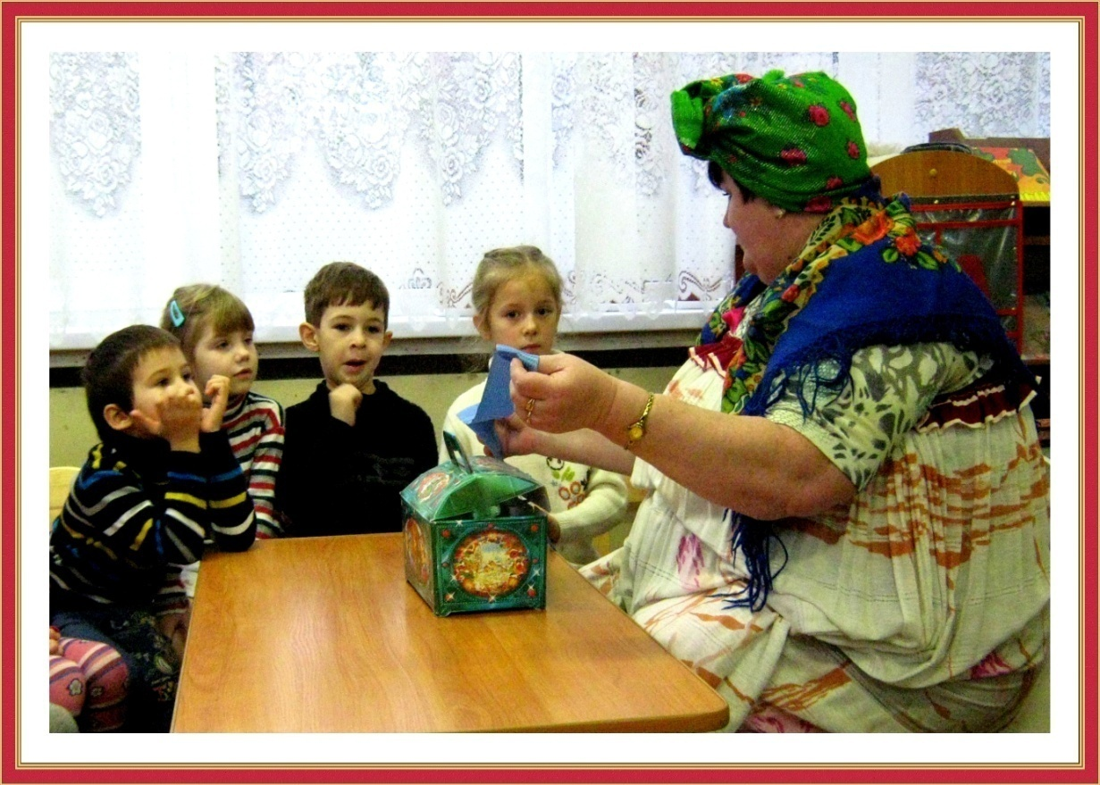

Автор: воспитатель
Васильева Светлана Валентиновна

2011-2012 учебный год
Паспорт проекта:
- Название проекта: «Сказка в гости к нам идет»
- Вид проекта: творческий
- Продолжительность: средне - срочный
- Участники проекта: дети старшего дошкольного возраста, педагоги ДОУ, родители
- Цель проекта: Развивать интерес к устному народному творчеству, умение тонко чувствовать красочность, образность и ритм родной речи.
- Актуальность проекта: угасание интереса к русскому народному творчеству, проблемы развития образной речи детей
- Ожидаемый результат: развитие образной речи и речетворчества, проявление интереса детей и взрослых к устному народному творчеству. Сочинение сказки в подарок маме.
- Задачи:
- Прививать любовь к устному народному творчеству, через знакомство с разными жанрами сказок
- Способствовать развитию детского речетворчества и образной речи
- Вызвать у детей желание самостоятельно сочинять сказку.
- Продолжать знакомить со структурой написания сказки.
- Совершенствовать развитию у детей умения логически мыслить, рассуждать
- Совершенствовать технические и изобразительные умения
- Привлечь родителей к совместному речетворчеству.

НАПРАВЛЕНИЯ:
1.Познавательно-речевое развитие
Коммуникация
- Рассматривание иллюстраций, картинок по сказкам.
- Придумывание своих сказок по коллажам, мнемотаблицам, схемам
- Совместное детско-родительское творчество. Составление сказок собственного сочинения: «Сказка о моей любимой игрушки», «Перевирание сказок» и др.
- Парадоксальные темы сказок: «Однажды я проснулась бабочкой» и т.д.
Познания
- Цикл бесед: «Что такое сказка» (какие бывают присказки, зачины, концовки; кто сочиняет сказки?; у каждого народа свои сказки)
- Проблемная ситуация «Чтобы было, если б Баба Яга была добрая»
- Выполнение заданий в тетрадях в клетку «Волшебная точка», «Сказочный герой» (ориентировка на листе бумаги)
- Викторина по сказкам
- Экскурсии: в библиотеку (комнату сказок), ДДТ (комната сказок)
Дидактические игры и упражнения:
- «Узнай сказочного героя по силуэту»
- «Соедини по точкам»
- «Реши примеры и раскрась сказочного героя»
- «Узнай сказку по элементу»
- «Что перепутал художник»
- «Составь сказочного героя из мозаики»
- «Помоги героям найти свою сказку»
- «Угадай сказку по зачину»
Чтение художественной литературы
- Рассказывание русских народных сказок
- Чтение сказок народов мира
- Заучивание присказок, стихотворений.
- Ю. Морица «Песенка про сказку»
- В. Бахревский «Присказка»

2. Социально-личностное развитие
Социализация :
- Сюжетно-ролевые игры: «Библиотека» «Театр кукол» «Типография», «Библиотека», «Комната сказок»
- Культпоход в ДК «Ижорский» на кукольные спектакли
- Цикл бесед «Правила этикета» (как вести себя в книжном уголке, как правильно пользоваться книжками и т.д.)
Труд:
Изготовление:
- книжек-малышек в подарок малышам (или для с/игры «Библиотека)
- настольного театра из бросового и природного материала
- масок, декораций для театральной деятельности.
- вырезание героев для теневого театра

Безопасность
- Чтение «Кошкин дом» С.Маршака
- Беседы «Почему с героем приключилась беда»
3. Художественно - эстетическое развитие
Художественное творчество, продуктивная деятельность:
Рисование
- «Моя любимая сказка» (нетрадиционные технологии)
- сказки из «живых» капель и клякс
Лепка
- мини скульптур по сказкам
Аппликация
- составление коллажа по сказкам
Развитие детского творчества
- изготовление книжек-самоделок по рисункам методом аппликации, с использованием шаблонов
Приобщение к изобразительному искусству
- Выставка: «Книжная графика», «Скульптуры малой формы», Книжки-самоделки
Музыка
- прослушивание сказок на дисках и кассетах
- вечер музыкальных развлечений «Мои любимые сказочные герои»
- упражнение «Придумай движения герою»
- «Подбери шумовые эффекты к эпизодам сказки»
- Упражнение «Отгадай какому герою подходит данный музыкальный инструмент»
4. Физическое развитие
Физическая культура
- утренняя гимнастика «Герои сказок», «Русские богатыри»
- элементы соревнования «Помоги герою»
Здоровье
Беседы:
- «В сказке добро и нам весело»
- «В здоровом теле – здоровый дух»
- «Злиться и … никуда не годится»
Создание условий для самостоятельной деятельности
Книжный уголок:
- книги для чтения и рассказывания разных издательств художественной литературы, с иллюстрациями разных художников
- портреты писателей
- настольно-печатные игры:
- «Расскажи сказку»
- «Мои любимые сказки»
- «Что сначала, что потом»
- «Домики сказки»
- Пазлы, разрезанные картинки, домино по сказкам
- Фотоальбом «Наши спектакли» по сказкам
Центр сюжетно-ролевых игр
- Сюжетно-ролевая игра «Библиотека»
(читательские билеты, формуляры, книги-малютки, комната сказок)
- Сюжетно-ролевая игра «Типография»
(трафареты, карандаши, краски, фломастеры, переводная бумага, печатки)
Центр театрализованной деятельности
-Различные виды театров (настольные, пальчиковые, на потычках, теневые)
Центр детского творчества:
-подбор шаблонов, обводок, печаток по сказкам
-коллекция бросового материала, разнообразных изоматериалов
Взаимодействие с семьей
- Анкета: «В семье растет юный читатель»
- Памятка: «Правила чтения сказки», «Приобщение старшего дошкольника к чтению»
- Консультация «Уроки семейного чтения»
- Выставка детских работ «Наши любимые сказки»
- Сочинение продолжения сказки «Колобок на новый лад»
- Конкурс совместного детско-родительского творчества «Сказка собственного сочинения»
- Открытый просмотр для родителей «Сочинения сказки в подарок маме на 8 марта» (первые уроки речетворчества)

